ФЕДЕРАЛЬНОЕ АГЕНТСТВО ПО РЫБОЛОВСТВУ

Федеральное государственное бюджетное образовательное учреждение
высшего профессионального образования

«Дальневосточный государственный технический
рыбохозяйственный университет»

(ФГБОУ ВПО «ДАЛЬРЫБВТУЗ»)

Кафедра «Судовождение»

Алифанова И.А.

Компьютерные технологии в судовождении

Методические указания по выполнению лабораторных работ и организации самостоятельной работы студентов и курсантов всех форм обучения специальностей 180403.65 и 26.05.05 «Судовождение»

Владивосток
2016
УДК 656.61 + 639.2.053

Утверждено редакционно-издательским советом Дальневосточного государственного технического рыбохозяйственного университета

Автор: Алифанова И.А., ассистент кафедры «Судовождение» Дальневосточного государственного технического рыбохозяйственного университета;

Рецензент – С.А. Верещагин, к.т.н., профессор кафедры кораблевождения ТОВВМУ им.С.О.Макарова

© Дальневосточный государственный
технический рыбохозяйственный
университет, 2016

ВВЕДЕНИЕ
В соответствии с государственным образовательным стандартом высшего профессионального образования «Государственные требования к обязательному минимуму содержания основной образовательной программы по направлению подготовки дипломированного специалиста» в учебный процесс подготовки судоводителей включена дисциплина «Компьютерные технологии в судовождении».
В ходе обучения специалист-судоводитель завершает формирование следующих профессиональных компетенций в соответствии с ФГОС ВПО по специальности 180403.65 и 26.05.05 «Судовождение»:
Профессиональные компетенции (ПК):
общепрофессиональные:
- способностью самостоятельно приобретать с помощью информационных технологий и использовать в практической деятельности новые знания и умения, в том числе в новых областях знаний, непосредственно не связанных со сферой деятельности (ПК-1);
- способностью понимать сущность и значение информации в развитии современного общества; осознанием опасности и угроз, возникающих в процессе обработки информации, знанием и соблюдением основных требований информационной безопасности, в том числе защиты государственной тайны (ПК-3);
- знанием основных методов, способов и средств получения, хранения, переработки информации; наличием навыков работы с компьютером как средством управления информацией; умением работать с традиционными носителями информации и пакетами прикладных программ; способностью работать с информацией в глобальных информационных сетях (ПК-4);
- способностью осуществлять сбор, обработку, анализ и систематизацию научно-технической информации и участвовать в проведении научных исследований и выполнении технических разработок (ПК-28);
Рабочая учебная программа предусматривает теоретическую часть обучения и лабораторные занятия с использованием различных версий прикладных программ. Кроме специальных программ по судовождению, с помощью которых можно решать различные штурманские задачи, в учебном пособии в прикладном аспекте, в основном для составления документов, рассматриваются текстовый редактор Microsoft Word и табличный процессор Microsoft Excel, и т.д.

ЛАБОРАТОРНЫЕ РАБОТЫ

Совершенствование навыков работы на клавиатуре
Цель практического занятия: освоить работу на клавиатуре.

Задание:
- Внимательно изучить раскладку клавиатуры и зоны действия пальцев, показанные на рис. 1(а), и сделать этот рисунок у себя в тетради.
- Запустить текстовый редактор Microsoft Word. Установить 14-й размер шрифта.
- Занять основную позицию. При этом соблюдать правильную посадку: спину, откинутую на спинку стула, держать прямо, запястья обеих рук опереть о край стола, ноги не вытягивать. Монитор должен располагаться примерно на расстоянии вытянутой руки (не менее 50 см.). Пальцы рук расположить в позиции, указанной на рис. 1.
- Напечатать 5 строчек комбинаций клавиш «ФЫВА» «ОЛДЖ» с пробелами, не меняя основной позиции. При этом обращать внимание не на скорость печати, а на правильность нажатия на клавиши в соответствии с рис. 1.
- Напечатать 3 строчки комбинаций букв «ПРОЭ» с пробелами.
- Напечатать 3 строчки комбинаций букв «СМИТЬ» с пробелами.
- Напечатать 3 строчки комбинаций букв «ЯЧБЮ» с пробелами.
- Напечатать 3 строчки комбинаций букв «КЕНГ» с пробелами.
- Напечатать 5 строчек комбинаций букв «ЙЦУШЩЗХЪ» с пробелами.
- Повторить пункты 4-9 вслепую. Для этого закрыть руки специальной матерчатой накидкой.
- Напечатать вслепую следующие слова: про, лов, вол, вал, пролов, олово, лыжа, жара, эффа, фал, доллар, лима, юла, борись, час, чип, митинг, кнехт, негр, цирк, зерно, щенок, шнурок, объявление.
- Напечатать вслепую следующее предложение: широтой называется угол между экватором и нормалью.
- Обычным образом напечатать следующий текст:
Наши предки издавна были известны как отважные мореплаватели. Славянские племена - русы - в начале VII в. совершали походы в Средиземное море на Крит (623 г.) и с десантом для осады Константинополя (626 г.).
На рубеже VIII и IX вв., когда окрепли связи между Новгородом и Киевом - двумя основными центрами Древней Руси, начал использоваться великий водный путь «из варяг в греки». Этот путь проходил от берегов Скандинавии через Финский залив, Неву и Ладожское озеро, по Волхову на Новгород, по озеру Ильмень и по Ловати, затем волоками на Западную Двину и Днепр с переходом через Днепровский порог, затем вдоль берега Чёрного моря до области Месимврии вблизи Константинополя.
- Ознакомиться с клавиатурными тренажёрами «Alenka» и «Stamina».

Составление судовой роли в Microsoft Word на русском языке
Цель работы: освоить основные принципы составления судовой роли на русском языке и английском языке в текстовом редакторе Microsoft Word.

Задание:
- Изучить правила ведения судовой роли, приведённые в прил. 5.
- С помощью Microsoft Word в табличном виде набрать судовую роль на русском языке и английском языке для 11 членов экипажа судна.
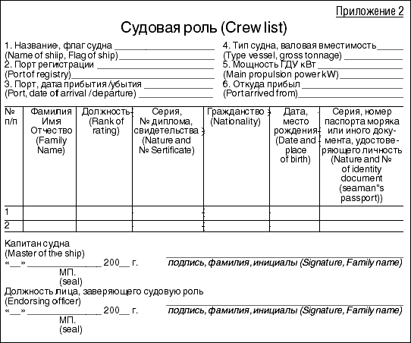

Вставка формул и рисунков в Microsoft Word
Цель работы: освоить графические возможности Microsoft Word и Microsoft Equation, а также возможности графического редактора Paint.

Задание:

1. Используя Microsoft Word и Paint набрать формулу и сделать рисунок по нижеприведённым вариантам.

Вариант № 1
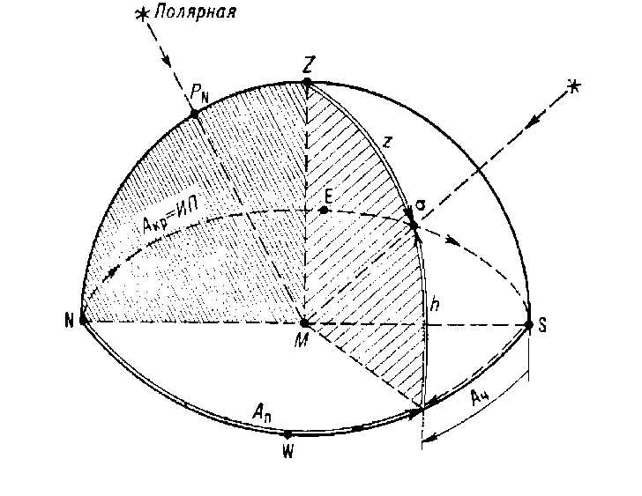

Вариант № 2
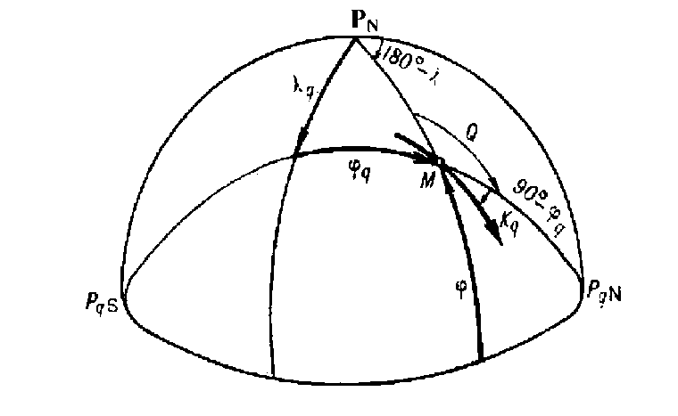
Вариант № 8
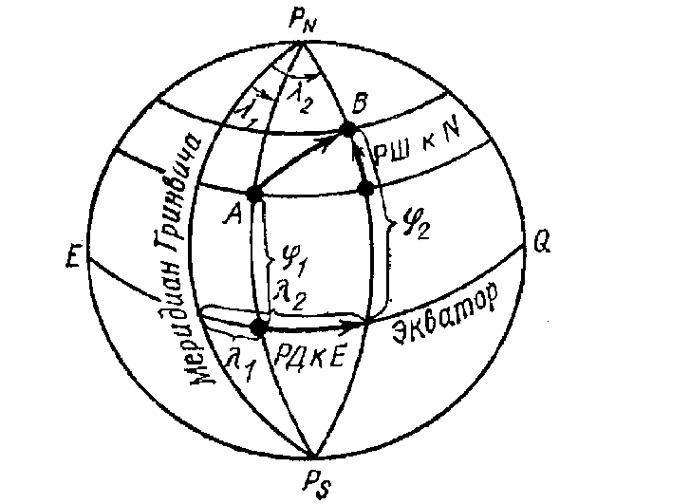

Вариант № 4
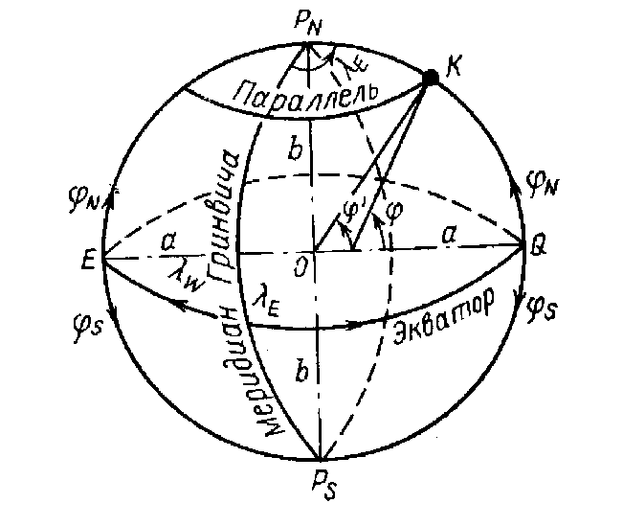
Вариант № 5
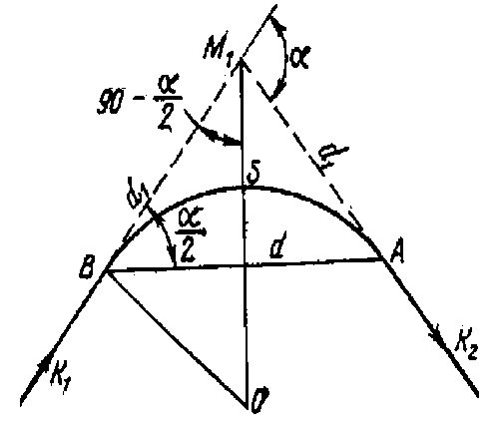
Вариант № 6
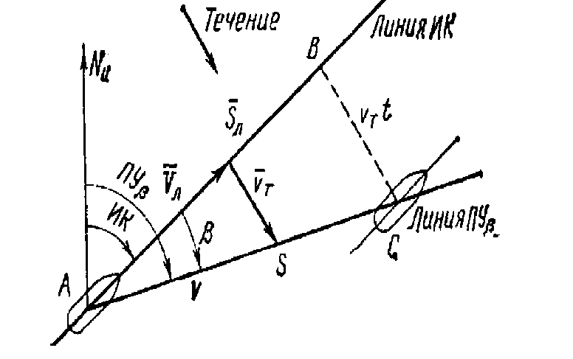

Вариант № 7
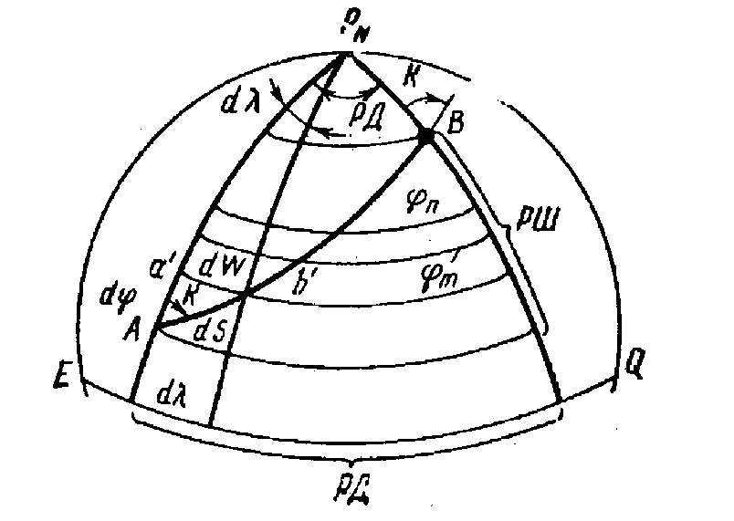

Вариант № 8
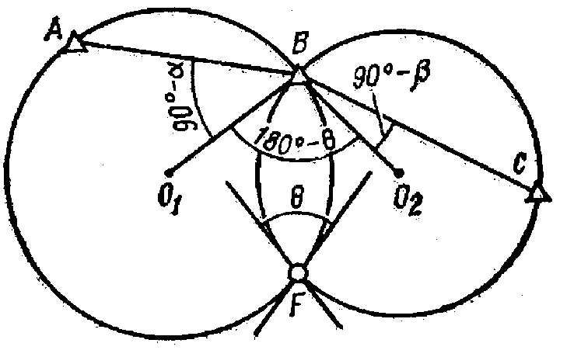

Вариант № 9
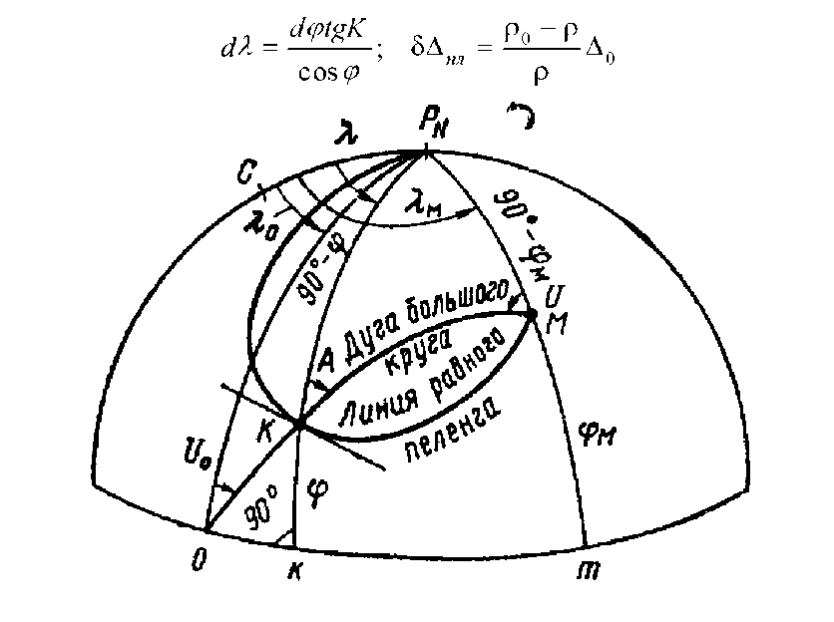

Вариант № 10
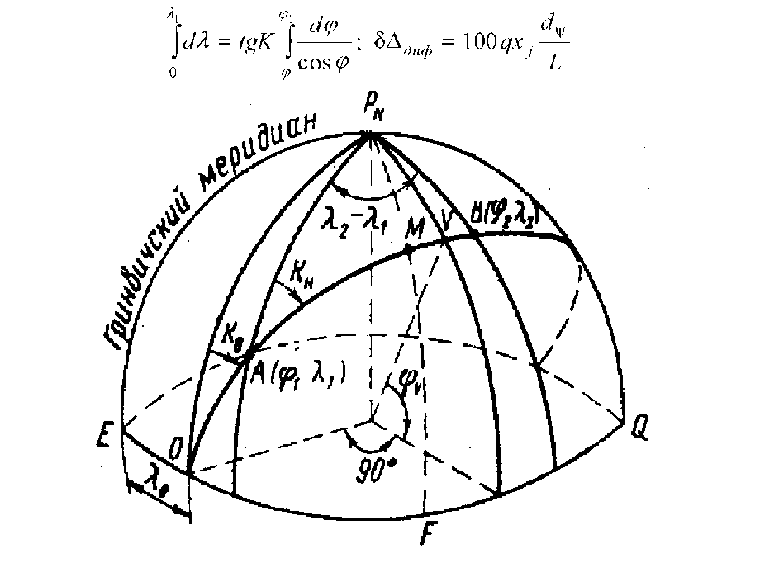

Вариант № 11
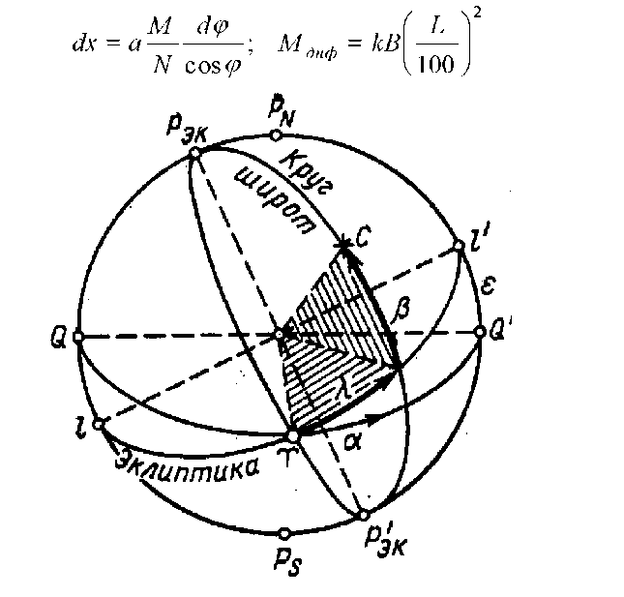

Вариант № 12
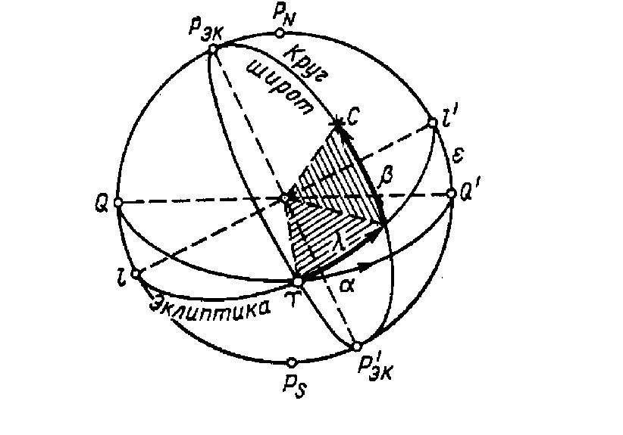

Вариант № 13
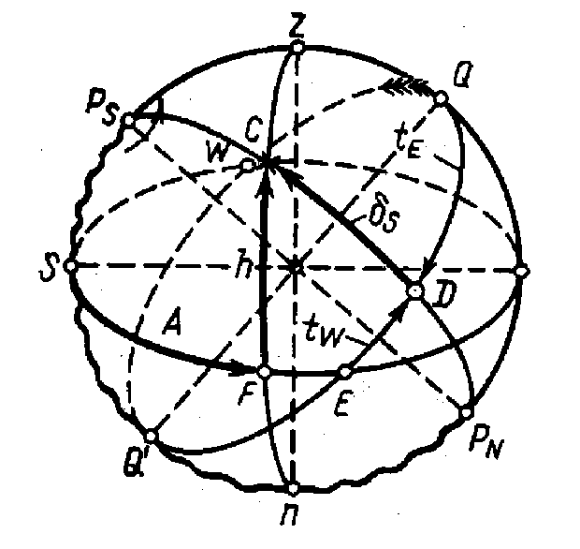

Вариант № 14
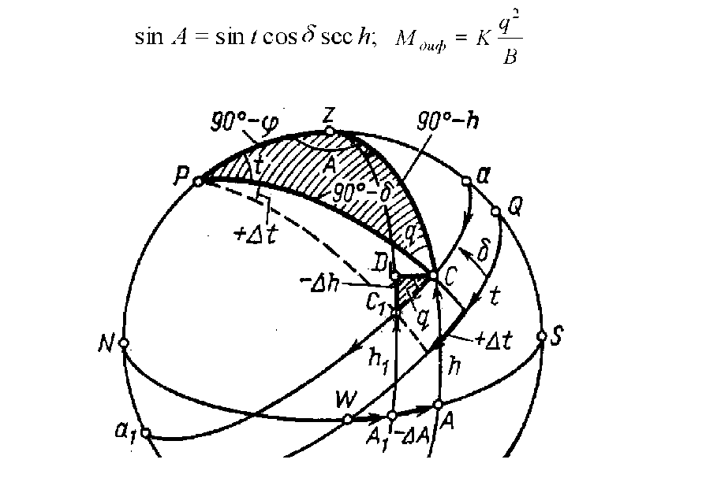

Создание шаблона стилей документа для оформления дипломной работы Microsoft Word

Цель работы: освоить основные принципы составления шаблона документа для быстрого оформления дипломной работы с применением стилей абзацев.
Создать Стили глав документа:
Стиль: Заголовок 1
14 Times New Roman, полужирный, одинарный, по центру, многоуровневый, прописные, интервалы до нет после 12, запрет висячих строк, не отрывать от следующего, начинать с новой страницы

Стиль: Заголовок 2
14 Times New Roman, полужирный, одинарный, отступ 1,27, по левому краю, интервалы до 6 после 6, многоуровневый

Стиль: Заголовок 3
14 Times New Roman, одинарный, отступ 1,27, по левому краю, интервалы до 3 после 3, многоуровневый

Стиль: Текст
14 Times New Roman, отступ 1,27, интервал рекомендуемый 1,5 по ширине текста, если страниц более 60 то интервал одинарный

Стиль :Рисунки
14 Times New Roman, одинарный, нумерация свободная, сквозная, по центру, без отступов, надпись не отрывать от рисунка.

Стиль: Формулы
Формулы по центру, нумерация свободная, сквозная, по правому краю, расшифровка и пункты расшифровки точно друг под другом.

Стиль: Таблица
Слово «Таблица» справа, интервал одинарный, нумерация свободная,
название по центру, интервалы до 3 после 6
табличный текст - интервал одинарный, без отступа

Стиль: Приложение
14 Times New Roman, одинарный, нумерация свободная, сквозная, по правому краю

Применить ко всему документу:
Поля сверху, снизу- 2; слева 2,5; справа 1, нумерация листов справа сверху
Заголовки без точек в конце. Нумерация заголовков с точками (1), (1.1)
Нумерация страниц в дипломе: (№ страницы вверху справа)
Титульный лист (без нумерации) – тема без точки в конце
продолжение титульного листа (без нумерации)
Задание (без нумерации)
Оглавление (без нумерации) – не более 1 стр. (1,5–2 интервал.) на один лист
Введение (начало нумерации с 5 листа), стиль – (Заголовок 1 – без номера)
Заключение. стиль – (Заголовок 1 – без номера)
Библиографический список. стиль – (Заголовок 1 – без номера)

Составление судовой роли в Microsoft Excel на английском языке
Цель работы: освоить основные принципы составления судовой роли на английском языке в табличном процессоре Microsoft Excel.

Задание:
С помощью Microsoft Excel набрать судовую роль на английском языке для 11 членов экипажа судна. При наборе судовой роли соблюдать правила ведения судовой роли.

Примечание. Раздаточный материал получить у преподавателя.

Расчёт и построение диаграммы статической остойчивости с помощью Microsoft Excel

Цель работы: освоить решение штурманских задач на примере расчёта и построения диаграммы статической остойчивости (ДСО) с помощью Microsoft Excel.

Рекомендации по выполнению работы
Для расчёта плеч диаграммы статической остойчивости можно воспользоваться следующей формулой:
l = 1_{ф} - a sin θ,
где l - плечо статической остойчивости, м;
l_{ф} - плечо остойчивости формы, м;
а = Z_{g} -Z_{c} (Z_{g} и Z_{c} - аппликаты центра тяжести и центра величины судна).
θ - угол крена судна, град.
Расчетные параметры остойчивости определить по ДСО.

Задание
- Построить расчетную таблицу ДСО по нижеприведенным вариантам

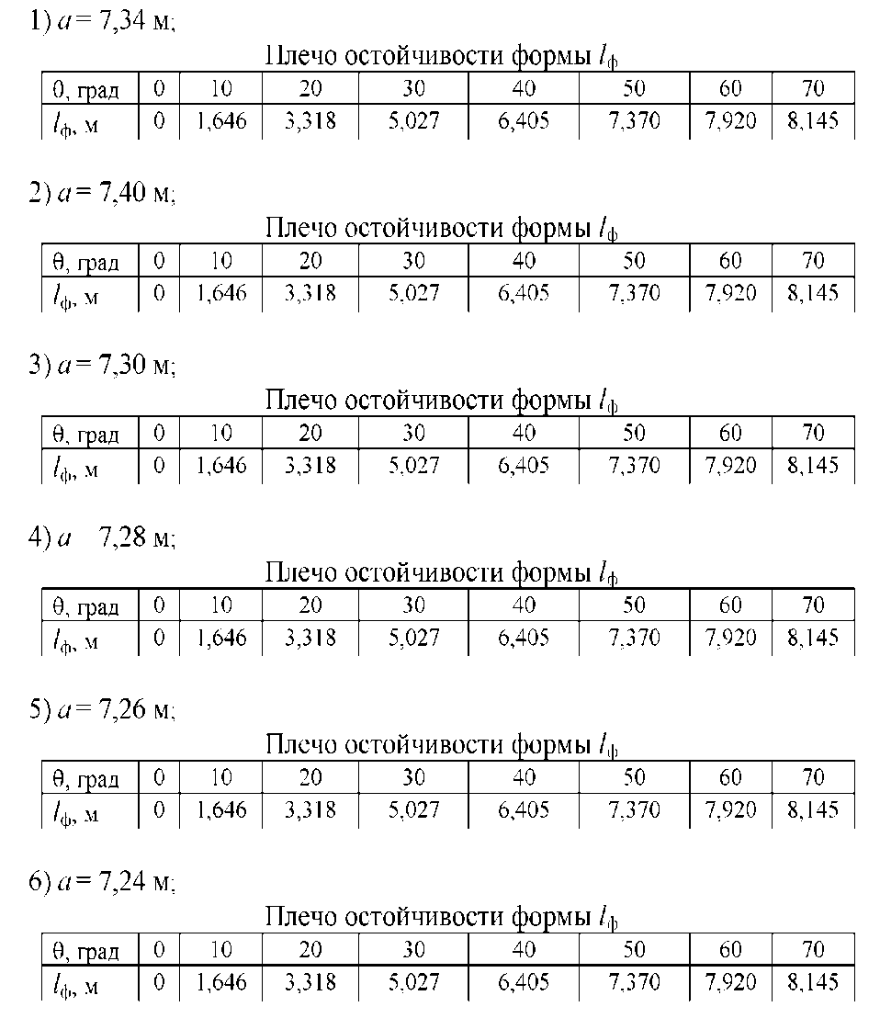

- По данным расчетной таблицы построить ДСО.
- Построить итоговую таблицу по нижеприведенной форме и сделать вывод об остойчивости судна.
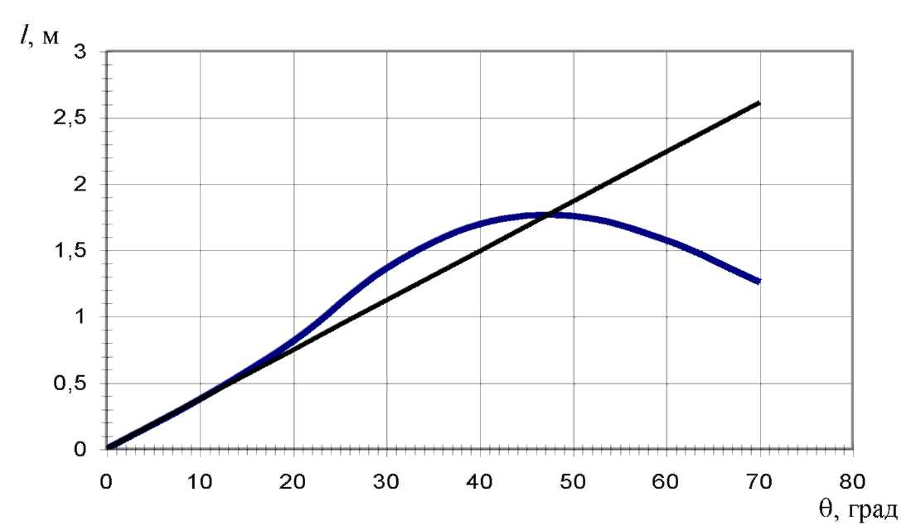
Диаграмма статической остойчивости

Сделав необходимые построения, по диаграмме определяем параметры остойчивости, которые записываются в итоговую таблицу (табл. 3) и сверяются с допустимыми значениями.
Таблица 3
- Итоговая таблица .
Начальная  метацентрическая  высота h, м |  | Угол крена,  соответствующий  максимуму ДСО  θ_{m}, град |  | Максимальное  плечо ДСО  l_{max}, м |  | Угол заката  ДСО  θ_{зак}, град
Расчёт | Критерий | Расчёт | Критерий | Расчёт | Критерий | Расчёт | Критерий
2,15 | > 0,20 | 46 | > 30 | 1,75 | > 0,20 | >60 | >60

Вывод: по основным показателям остойчивости судно при перевозке груза остойчиво (не остойчиво).

Создание доклада и презентации в программе PowerPoint/

Цель работы: освоить поиск информации по судовождению в сети Internet.
Найденный материал в виде одной Web-страницы сохранить на магнитном носителе (флэшке или жёстком диске) и представить на проверку. Указать адрес ресурса.

Поиск информации по судовождению в Internet

Цель работы: освоить поиск информации по судовождению в сети Internet.
Найденный материал в виде одной Web-страницы сохранить на магнитном носителе (флэшке или жёстком диске) и представить на проверку. Указать адрес ресурса.

Зачётное занятие
На зачётном занятии необходимо показать умение работать на компьютере с текстовыми документами, решать штурманские задачи в Microsoft Excel, искать информацию в Internet и ответить на нижеприведённые вопросы.
Вопросы по дисциплине
«Компьютерные технологии в судовождении»

1. Требования ТБ при работе на ПЭВМ в судовых условиях.
2. Санитарные правила и нормы при работе на ПЭВМ.
3. Основные положения Руководства по использованию компьютеров на судах.
4. Содержание главы 28 «Преступления в сфере компьютерной информации» Уголовного Кодекса Российской Федерации.
5. Основные требования к составлению судовой роли согласно
приказу от 2 мая 2012 г. № 122 Министерству транспорта Российской Федерации «Об утверждении правил ведения судовой роли».
6. Правила работы на клавиатуре ПЭВМ.
7. Основные параметры документа согласно ГОСТу.
8. Настройки текстового редактора Microsoft Word перед набором текста.
9. Настройки табличного процессора Microsoft Excel перед началом работой.
10. Программное обеспечение судовых компьютерных систем.
11. Сущность АРМ судоводителя.
12. Дать характеристику компьютерной сети Internet.
13. Системы, обеспечивающие работу сети Internet на морских судах.
14. Поисковые системы Internet.
15. Этапы развития вычислительной техники на морских судах.
16. Перспективы развития компьютерных технологий на морских судах.

Примечания.
1. К зачётному занятию допускаются студенты и курсанты, защитившие все лабораторные работы и пропущенные лекции.
2. Перед зачётом представить на проверку конспект лекций.

Самостоятельная работа
Назначением самостоятельных занятий является более углубленное изучение тем и вопросов по дисциплине «Компьютерные технологии в судовождении», включая подготовку к аттестации.
Цели:
- систематизация и закрепление полученных теоретических знаний и практических умений обучающихся;
- углубление и расширение теоретических знаний;
- формирование умений использовать нормативную, правовую, справочную документацию и специальную литературу;
- развитие познавательных способностей и активности обучающихся: творческой инициативы, самостоятельности, ответственности, организованности;
- формирование самостоятельности мышления, способностей к саморазвитию, совершенствованию и самоорганизации;
- формирование профессиональных компетенций.

СОДЕРЖАНИЕ САМОСТОЯТЕЛЬНОЙ РАБОТЫ
А) для очной формы обучения
№  п/п | Самостоятельная работа |  | Кол-во часов
 | Содержание | Вид
1 | Текстовые редакторы  Создание автоматизированных больших документов | ОЗ-1, ОЗ-6, СЗ-6, ФУ-1 | 8
2 | Табличные процессоры  Создание программ штурманских расчетов | ОЗ-1, ОЗ-6, СЗ-6, ФУ-1 | 10
3 | Графические редакторы  Создание презентаций для отображения штурманских расчетов и др. | ОЗ-1, ОЗ-6, СЗ-6, ФУ-1 | 12
4 | Сеть интернет. Адаптивный поиск информации. | ОЗ-1, ОЗ-6, СЗ-6 | 8
 | ИТОГО: |  | 38
Примечание: ОЗ-1 – чтение текста, ОЗ-6 – работа с нормативными документами, СЗ-6 – ответы на контрольные вопросы, ФУ-1 – решение задач и упражнений по образцу. Формы самостоятельной работы приведены в «Положении об организации самостоятельной работы студентов» раздел 7.

Б) для заочной формы обучения
№  п/п | Самостоятельная работа |  | Кол-во часов
 | Содержание | Вид
1 | Текстовые редакторы  Создание автоматизированных больших документов | ОЗ-1, ОЗ-6, СЗ-6, ФУ-1 | 2
2 | Табличные процессоры  Создание программ штурманских расчетов | ОЗ-1, ОЗ-6, СЗ-6, ФУ-1 | 2
3 | Графические редакторы  Создание презентаций для отображения штурманских расчетов и др. | ОЗ-1, ОЗ-6, СЗ-6, ФУ-1 | 2
 | ИТОГО: |  | 6
* - проведение лекций для занятий в интерактивных формах обучения (в скобках указано время лекций, отведенное для проведения занятий в интерактивных формах обучения, согласно пункту 7.3 ФГОС ВПО).
РАЗДЕЛЫ ДИСЦИПЛИНЫ
Раздел 1. Введение в дисциплину
Правила ТБ, гигиенические требования, санитарные требования и нормы. Ознакомление с курсом «Компьютерные технологии в судовождении». Программный комплекс судоводителя-пользователя ПЭВМ. Общие сведения о АРМ.
Раздел 2. Текстовые редакторы
Знакомство с интерфейсом текстовых редакторов. Понятие стилей. Создание автоматизированных больших документов. Печать таблиц разной конфигурации, подбор шрифтов, размерности букв, надстрочные и подстрочные символы и буквы. Использование всей палитры возможностей, заложенных в командах меню: файл, правка, вид, вставка, формат, сервис, таблица, окно, справка. Печать судовых документов.
Раздел 3. Табличные процессоры. Создание программ штурманских расчетов
Подготовка к работе с электронными таблицами. Окно электронной таблицы и его элементы, структура рабочей книги, настройка программы, справочная система. Ввод данных в ячейки, редактирование, перемещение и копирование, сохранение рабочей книги, задание параметров печати и печать. Форматирование и авто форматирование данных и таблиц, стили. Построение таблицы на примере решения задачи аналитического счисления. Оформление таблицы. Организация вычислений на примере вычисления высоты и азимута светила. Конструирование вычислительных формул, копирование формул, использование имен, функций, редактирование формул. Графическое представление данных с помощью диаграмм: вызов диаграммы, обработка и форматирование диаграмм. Вывод данных на печать..
Раздел 4. Графические редакторы
Обзор программ для создания презентаций. Создание презентаций для отображения штурманских расчетов с помощью программы PowerPoint. Импортирование растровой и создание векторной графики. Импортирование видео и звуковых файлов, их форматы. Построение небесной сферы: принципы создания основных графических объектов и их редактирование, объединение отдельных объектов в сводный объект, форматирование и копирование объектов.
Раздел 5. Сеть интернет. Адаптивный поиск информации
Основные сведения об Internet. Настройка Internet Explorer. Обзор программ для работы в сети. Система доменных имен, адреса сетевых ресурсов, сохранение ресурсов и адресов. Служба World Wide Web. Поисковые системы в Internet. Поисковые каталоги, поисковые указатели. Приемы поиска информации. Поиск информации по вопросам судовождения. Электронная почта.

ВОПРОСЫ ДЛЯ САМОСТОЯТЕЛЬНОГО ИЗУЧЕНИЯ
- Принцип действия персональных ПК. Требования к технике безопасности при работе с ПК.
- Текстовые редакторы и их применение судоводителем
- Графические редакторы и их применение судоводителем
- Табличные процессоры и их применение судоводителем
- Создание программ штурманских расчетов
- Поиск информации адаптивными методами в сети Интеренет.

ЛИТЕРАТУРА:
а) основная литература:
- Бакланов Е.Н. Прикладная информатика. – Владивосток, Дальрыбвтуз, 2009, - 63 с.
- Информатика. Учебник. Соболь Б.В. и др. 3-е изд., доп. и перераб. - Ростов н/Д: Феникс, 2007. — 446 с
- Фадюшин С.Г. Компьютерные технологии в судовождении. Владивосток: МГУ им. адм. Г. И. Невельского, 2005. - 79 с

б) дополнительная литература:
- Глущенко Ю.В. Компьютерные сети и сетевые информационные технологии, Владивосток, Дальрыбвтуз, 2007. 60 с.
- Глущенко Ю.В. Программное обеспечение компьютеров. Конспект лекций. Владивосток, 2007. 69 с.
- Солодянкин А.Н. Прикладная информатика. – Владивосток, Дальрыбвтуз, 2001, -97с.
- Симонович С.В., Мураховский В.И. Интернет у вас дома: Полное руководство начинающего пользователя. М.: АСТ-ПРЕСС; Инфорком-Пресс, 2001.- 432с.
в) программное обеспечение и Интернет-ресурсы:
- http://sdo.dalrybvtuz.ru.
- http://seaspirit.ru
- http://morfish.ru

